**CLASE File**

Crea un objeto referencia de un archivo o directorio





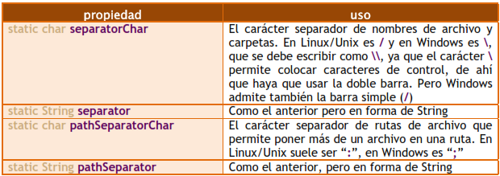

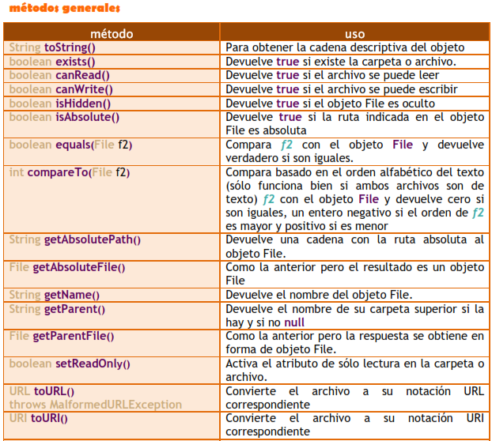

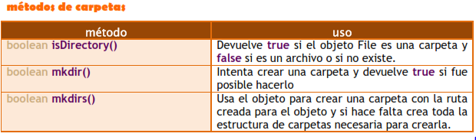

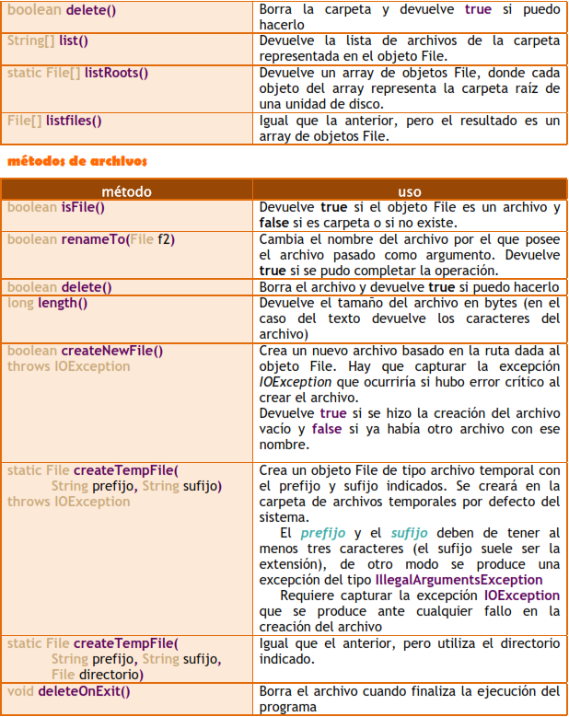

**CORRIENTES DE BYTES**

* **ImputStream** (clase abstracta) ==> Método + importante: **read**
* **OutputStream** (clase abstracta) ==> Método + importante: **write**

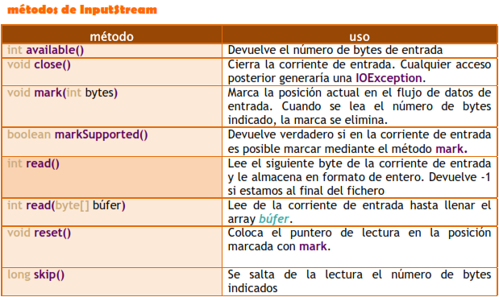

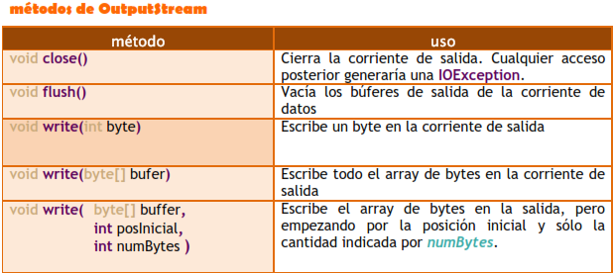

**CORRIENTES DE CARÁCTERES**

* **Reader** (clase abstracta) ==> Método + importante: **read**
* **Writer** (clase abstracta) ==> Método + importante: **write**
* **ImputStreamReadres**
* **OutputStreamWrite**

